**DEFINICION**

Implementar los diferentes métodos definidos y requeridos para poder radicar y aplicar diferentes conceptos de auditoria a la información relacionada con CTC, TUTELAS y el detalle de SUMINISTROS, de acuerdo a los estándares definidos.

La unidad administrativa especial de salud de Arauca debe acceder mediante la implementación realizada y la información será registrada bajo la misma estructura de datos definida en la documentación en una base de datos local con la facilidad de generar los respectivos archivos Excel para el análisis por parte de la Entidad territorial.

**ESCENARIO DEL SISTEMA DE INFORMACIÓN**

Las diferentes instituciones prestadoras de Salud que atienden a la población del régimen subsidiado en el departamento de Arauca, deben hacer radicación de sus cuentas por medicamentos y tecnologías que no son financiadas por el plan de beneficios en salud con recursos de la unidad de pago por capitación (UPC) en el ente territorial ajustándose al marco normativo establecido en la Resolución 1479 Capitulos I y II.

El ente territorial como responsable de pago, debe recepcionar, auditar y realizar el respectivo pago acorde a lo establecido por la normatividad del sistema general de seguridad social y salud, SGSSS.

**COMPONENTES DE LA SOLUCIÓN OFRECIDA**

El marco de acción de la solución tecnológica implementada cubrirá los aspectos relacionados con la radicación, auditoria y seguimiento individual de las facturas radicadas, el cual incluye:

- La implementación del aplicativo, opera como un sistema de información completamente web, con un motor de base de datos PostgreSQL, desarrollado en PHP con Apache como servicio web. Es decir el producto de software a entregar cumplirá funcionalmente con las definiciones establecidas para la auditoria de los servicios No PBS, y por los componentes funcionales de una solución web que la dará la facilidad a la entidad territorial de acceder y gestionar la información accedida por la implementación de los web services.

-RADICACIÓN

* Interfaz de usuario radicador – digitador.
* Interfaz de usuario radicador – validación y cargue de archivos planos.
* Parámetros consulta método total radicado.
* Parámetros de consulta método numero de entidades.
* Parametros de resultados de radicación por EPS y por IPS.

La radicación debe poder hacerse por digitación en la interfaz propuesta o por cargue de archivos planos tipo (RIPS o MYT).

Tambien debe contarse con un usuario administrador que se encargue de actualizar la normatividad del software. En la auditoria de tarifas (procedimientos y medicamentos), es posible que se actualize la norma cada año, por lo cual debe proveerse la forma de facilitar la actualuzacion de las tablas normativas de costos de procedimientos o de costos de medicamentos que estén regulados. (SE OFRECERA ESTO COMO UN UPDATE?????????)

La Primary key para estas asociaciones debe ser el código CUPS en el caso de actividades y procedimientos y código CUM para el caso de medicamentos, motivo por el cual el departamento debe socializarse a sus IPS y EPS que empiecen a hacer uso obligatorio de estos códigos ajustándose asi a la normatividad vigente.

Los MYT son validados de manera externa con una malla validadora que es publicada de manera mensual en la pagina de adres, esta validación debe continuar de manera externa al software. (esta validación es obligatoria por solicitud de ministerio)

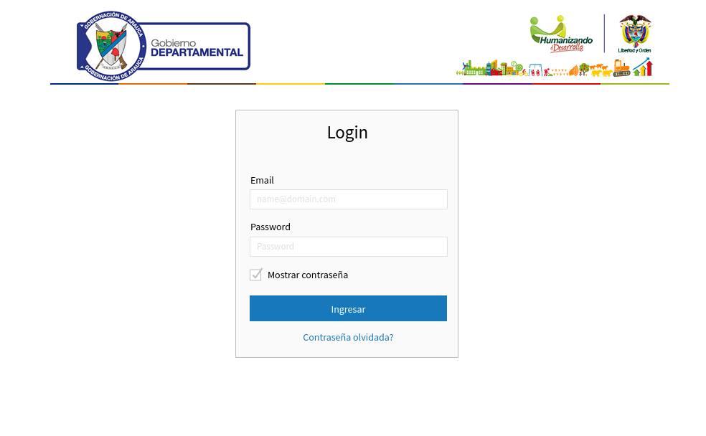

-CONSULTAS CTC

* Interfaz de usuario auditor.
* Interfaz de formulación de glosas (prestablecidas de tarifa y las propias encontradas)
* Parámetros de consulta método CTC.
* Parámetros consulta método prescripción por paciente.
* Parámetros consulta método número de factura.
* Parámetros de consulta método facturas por entidad.

-CONSULTAS TUTELAS

* Interfaz de usuario auditor.
* Interfaz de formulación de glosas (prestablecidas de tarifa y las propias encontradas)
* Parámetros de consulta método Tutelas.
* Parámetros consulta método prescripción por paciente.
* Parámetros consulta método número de factura.
* Parámetros de consulta método facturas por entidad.

El auditor tiene la facilidad de aplicar los conceptos de auditoria de tarifas de manera separada en medicamentos y actividades, es únicamente el auditor quien tiene este perfil de aplicar la revisión de auditoria.

Debe tener la posibilidad de visualización de documentos en PDF (Historias y soportes)

Debe tener la posibilididad de digitar glosas a las facturas.

Al terminar el proceso de auditoria debe generarse un informe por nuemro de entidades y facturas auditadas. (Produccion)

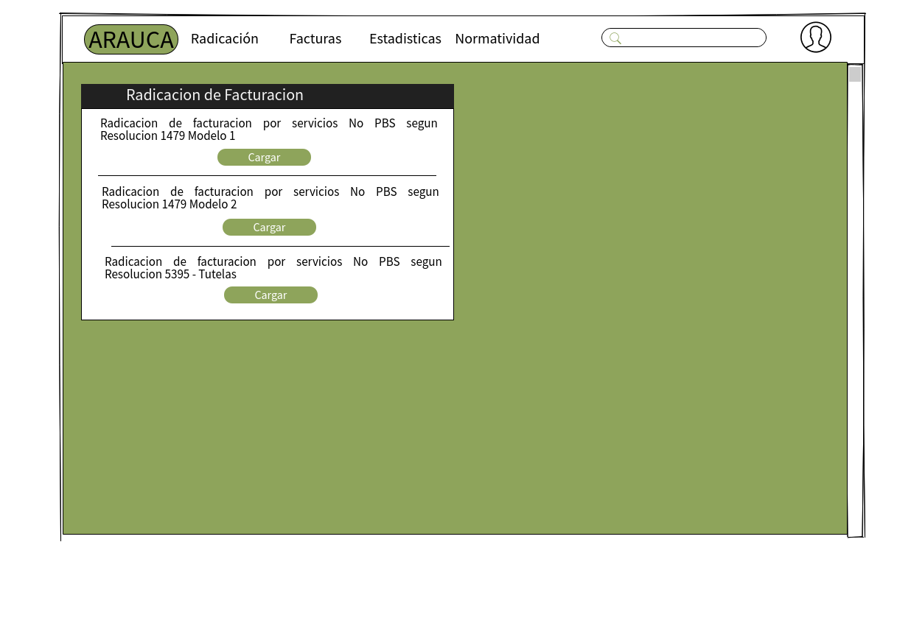

- ESTADISTICAS

* Parámetros de consulta método de Saldo actual
* Parámetros consulta método Valores radicados.
* Parametros consulta método Valores auditados
* Parámetros de consulta método Valores glosados

- TIPOS DE RESPUESTA DEL SERVICIO (SIP)

* Respuestas Código 2XX (SUCCESS)
* Respuestas Código 4XX (CLIENT ERROR)

La solución de software debe contener los componentes no funcionales de Seguridad y Administración, que permitirán a la UNIDAD ESPECIAL DE SALUD establecer los roles de usuario necesarios para operar y/o interactuar con la solución entregada y hacer su despliegue en la infraestructura de hardware y software asignada para esta solución.

La solución de software implementada permitirá generar los archivos Excel para que la Secretaría pueda hacer gestión de su información a cargo.

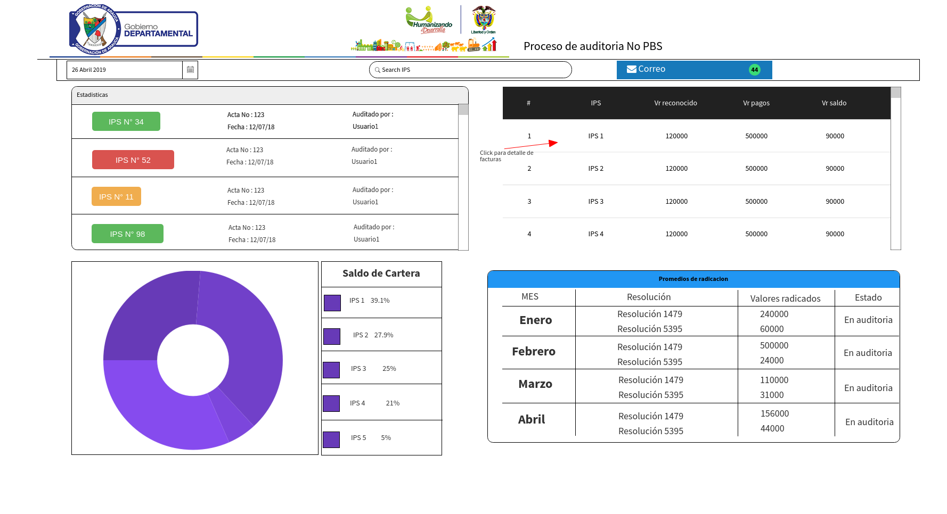

PRUEBAS DE USUARIO - UAT (USER ACCEPTANCE TESTING)

Se debe hacer acompañamiento a pruebas finales con usuarios funcionales para lograr la aprobación éxito en la producción del software, corrección de bugs y mejoras finales y despliegue definitivo.

ENTREGABLES FINALES

* Aplicación de software operando en la infraestructura tecnológica de la secretaria de salud en ambientes de desarrollo, pruebas y producción.
* Actualización de documentación del sistema.